出國報告（出國類別：業務推廣)

參加「2014年五金手工具暨機械設備赴東歐拓銷訪問團」
出國報告

服務機關：中國輸出入銀行台中分行
姓名職稱：楊俊雄 經理
派赴國家：土耳其、匈牙利、波蘭及俄羅斯
出國期間：103年8月30日至103年9月14日
報告日期：103年11月25日
公務員出國報告摘要
出國報告名稱：「2014年五金手工具暨機械設備赴東歐拓銷訪問團」
頁數：31
出國計畫主辦機關：中國輸出入銀行
出國人員： 中國輸出入銀行台中分行楊俊雄 經理
出國類別：業務推廣
出國期間：103年8月30日至103年9月14日
出國地區：土耳其、匈牙利、波蘭及俄羅斯
報告日期：103年11月25日
內容摘要
為協助我國五金手工具業者爭取東歐市場之契機，外貿協會選擇土耳其、匈牙利、波蘭及俄羅斯等四大潛力市場前往加強拓銷，中部地區為五金手工具業者之重鎮，此次奉派隨同五金手工具業之拓銷團，乃為廠商提供即時金融服務，並適時給予本行相關業務之諮詢，以拓展商機，另實地了解東歐市場情況，以作為本行未來業務運作方向之參考。
台灣手工具產業於1998至2002年連續五年出口量居全球鰲頭，成為手工具王國。2003年起中國大陸手工具出口首度超越台灣，我國廠商轉為注重高階產品研發與專利保護，大幅縮短與先進國家的技術差距，產品品質達到國際頂級水準，且保有價格競爭力，廣受各國買主認同。
我國手工具產業全台約1,200家廠商，從業人數約24,000人，集中於中彰投地區，約佔70%。產業特色為供應鏈完整，致力發展環保化、人因工程、輕量化、數位化及多功能化高端產品。

目次 頁次

壹、前言 …………………………………………………….4

貳、行程內容……………………………………………………………..5
參、台灣手工具產業概況……………………………………………….6
肆、土、匈、波及俄國情及商機概況：……………………………….8
伍、拓銷國家市場及手工具產業介...........................................................23
陸、業務參訪活動………………………………………………………25
柒、心得及建議事項……………………………………………………26
捌、活動照片……………………………………………………………29

壹、前言
此次奉派隨同五金手工具業拓銷團，前往土耳其、匈牙利、波蘭及俄羅斯參訪，行前即知此行係以「應用本行金融工具支援隨團廠商以利接單」及以「如何利用轉融資擴大貿易」為主。故除隨團提供金融服務外，並與廠商及當地業者洽商，擬透過面對面的溝通，期以增加未來合作機會，並拓展本行相關業務。

利用隨團期間，隨行服務廠商，適時解說本行融資、保險業務。期盼借助本行金融服務之協助，出口廠商不會錯失訂單，進而順利拓展外銷業務；進口商亦可採分期付款方式減輕負擔，以擴大採購台灣產品之意願，進而落實本行「加強對外貿易、強化貿易金融」的經營宗旨，協助廠商成功的拓展海外市場。
此行歸納為下列三項任務：
(1) 為提供廠商及時金融服務，並適時提供本行相關業務之諮詢，以拓商機。
(2)了解東歐市場情況，以作為本行未來業務運作方向之參考。
(3) 加強與廠商間的彼此合作關係。

貳、行程內容：
本次行程如下：
8月30日(六)臺北啟程赴土耳其伊斯坦堡。
8月31日(日)至9月2日(二)在伊斯坦堡參訪及貿易洽談會。
9月3日(三)自伊斯坦堡至匈牙利布達佩斯。
9月4日(四)至9月6日(六)在布達佩斯參訪及貿易洽談會。
9月7日(日)自布達佩斯至波蘭華沙。
9月8日(一)至9月9日(二)在華沙參訪及貿易洽談會。
9月10日(三)自華沙至俄羅斯聖彼得堡。
9月11日(四)至9月12日(五)在聖彼得堡參訪及貿易洽談會。
9月13日(六)自聖彼得堡至臺北。
9月14日(日)抵臺北。

- 台灣手工具產業概況
台灣手工具產業發展超過60年，1950年代起美軍因應越戰需要，從台灣及其他亞洲國家購買了大量的工具產品。此後廠商開始改進技術、品質，並為國外企業進行OEM代工生產，經營規模逐步擴大，政府亦給予補助輔導、政策支持，台灣手工具產業於1998至2002年連續五年出口量居全球鰲頭，成為手工具王國。2003年起中國大陸手工具出口超越台灣，我商轉為注重高階產品研發與專利保護，大幅縮短與先進國家的技術差距，產品品質達到國際頂級水準，但保有價格競爭力，廣受各國買主認同。

鑑於歐美日手工具市場穩定飽和，而新興市場工業發展、需求旺盛，為積極協助我業者開發新商機，貿協首度籌組五金手工具業者赴東歐拓銷，職8月30日至9月14日隨同廠商寶達精業股份有限公司、德寶精密工業股份有限公司、維興企業有限公司、宏舜企業股份有限公司等10家國內殷實中小企業前往土耳其、匈牙利、波蘭及俄羅斯拓銷，期再創我手工具王國出口佳績。

我國手工具產業全台約1,200家廠商，從業人數約24,000人，集中於中彰投地區，約佔70%。產業特色為供應鏈完整，致力發展環保化、人因工程、輕量化、數位化及多功能化高端產品。

2013年美國依舊為我國手工具產品主要出口銷售國家，總出口金額達5.6億美元，約佔出口總額之28.7%，其次為德國的1.34億美元，佔出口總額之6.8%，中國大陸第三，出口額為1.13億美元，佔總出口額之5.7%。主要進口國為中國大陸，進口總額為6,407萬美元，佔44.6%，其次為日本，進口額為3,689萬美元，佔25.7%。德國則居於第三位，進口值約為904 萬美元，僅佔6.3%。

2012-2013我手工具業出口情形
地區 | 2012年  (單位：美元) | 2013 年  (單位：美元) | 成長率(%)
全球_洲別 | 2,006,397,585 | 1,972,769,729 | -1.676
歐洲 | 717,798,282 | 727,941,707 | 1.413
北美洲 | 632,699,048 | 619,994,239 | -2.008
亞洲 | 367,123,186 | 359,458,563 | -2.088
大洋洲 | 103,048,468 | 90,805,028 | -11.881
中東及近東 | 66,414,177 | 66,155,139 | -0.39
南美洲 | 49,662,008 | 44,879,831 | -9.629
中美洲 | 38,037,404 | 32,665,858 | -14.122
非洲 | 31,499,215 | 30,869,364 | -2
資料來源：經濟部國際貿易局統計，以HS code 8201~06 產品為主

本團參加團員為家煌實業有限公司、宏舜企業股份有限公司、茂穎實業股份有限公司、柯同鐵工廠有限公司、德寶精密工業股份有限公司、寶達精業股份有限公司、維興企業有限公司及渥斯科有限公司等8家手工具業廠商、1家建材五金業廠商--台灣泰德軾股份有限公司，以及中國輸出入銀行等共10家團員，其中較具代表性者有以SPERO自創品牌的德寶精密工業及主打高單價專業扭力扳手的寶達精業等。

肆、土耳其、匈牙利、波蘭及俄羅斯國情及商機概況
(一)土耳其：
世界經濟論壇(WEF)2013年9月發表之「全球競爭力報告」指出，在全球競爭力排名中，土耳其名列第44，其旺盛的經濟活力源自龐大的國內市場及激烈的市場競爭，並擁有相當先進的基礎設施，特別是道路及航空運輸。
英國著名智庫Center for Economics and Business Research (CEBR)於2013年12月26日發表全球經濟展望報告指出，2028年土耳其將躍居全球第12大經濟體。
2013年土國經濟表現看好， 2013年前3季經濟成長率分別為3%、4.5%及4%，全年成長率達4%。但輿論指出：美中不足的，經濟成長的成果未能澤及全民(inclusive)，因土耳其的經濟成長中「消費」佔比高，易衍生高通貨膨漲、高貿易赤字等後遺症。
根據土耳其統計局(TUIK)指出，2013年土耳其失業率9.7%，較2012年9.2%增加0.5%，總失業人數達275萬人，較2012年增加22.9萬人。但就業人數亦較上年增加70.3萬人，總就業人數為2 ,550萬人。
.物價水準
為抑制消費，土耳其政府逐年提高特別消費稅（菸、汽車、手機等產品）及進口關稅，2013年物價通膨率為7.8%。
.工業生產
受經濟成長趨緩影響，2012年工業生產成長僅達2.3%。2013年工業生產成長率為3.1%。
對外貿易
土耳其2013年出口值為1,518億美元，較2012年1,519億美元衰退0.4%，主要出口市場為德國、伊拉克、伊朗、英國、阿拉伯聯合大公國、俄羅斯、義大利、法國、美國、西班牙。土耳其2013年全年進口總金額為US$ 2,516億美元，較2012年的2,365億美元增加6.38%；主要進口市場為俄羅斯、德國、中國大陸、美國、義大利、伊朗、法國、西班牙、印度、南韓。
主要進口貨品包括：礦物燃料、礦油及其蒸餾產品；鍋爐、機器及其零件；鋼鐵；電子機器及設備；鐵路及電車以外之車輛及其零附件；塑膠製品；珍珠及其他貴重寶石；醫藥品；銅及其製品；光學、照相、電影、內外科儀器及其零件；棉花及棉紗；紙及紙板；紙漿、紙或紙板；鋁及其製成品；人造纖維棉；橡膠及其製品等。
主要出口貨品包括：汽車；鍋爐、機器及其零件；鋼鐵；針（鉤）織衣著及服飾附屬品；電機與設備及其零件；非針織衣著及服飾附屬品；礦物燃料、礦油及蒸餾產品；鋼鐵製品；塑膠及其製品；珍珠及其他貴重寶石；其他紡織品；船舶及浮遊結構；鋁及其製品；棉花；橡膠暨其產品等。
依據統計，迄2014年4月止，土耳其總共有45家銀行(未含國營及外商行)，在土耳其境內擁有1萬967個分行以及在海外有80家分行。

土耳其銀行及其分行數量統計表
銀行類別 | 2012 | 2013
銀行類別 | 銀行數 | 銀行數
Deposit Banks儲蓄銀行 | 32 | 32
State Owned Deposit Banks國營儲蓄銀行 | 3 | 3
Privately Owned Deposit Banks私營儲蓄銀行 | 12 | 11
Banks under Deposit Insurance Fund 其他銀行 | 1 | 1
Foreign Banks Founded in Turkey外國銀行 | 10 | 12
Foreign Banks Having Branches in Turkey外國銀行(土耳其辦事處) | 6 | 5
Development and Investment Banks發展與投資銀行 | 13 | 13
Participation banks參與銀行(Islamic banks) | - | -
Total 合計 | 45 | 45
資料來源：TBB Turkish Banking Union

依據土耳其銀行監管會(Banking Regulation and Supervision Agency, BRSA)的統計資料，土耳其銀行業截至2014年1月為止，總市值達1兆7,944億土耳其里拉，與2013年12月相較，土耳其銀行業市值增加619億7,600萬里拉(增加3.6%)。迄2014年1月份，貸款金額達1兆771億9,000萬里拉，較2013年12月增加2.8%，證券金額2,919億里拉，較2013年12月增加1.8%。
土耳其幅員遼闊，鄉村與都市之生活水平與消費習慣不同，再加上貧富差距懸殊，不同消費族群的消費行為也截然不同，且市場又常因經濟景氣及政策的變動而時有變化，高通貨膨脹率造成物價上漲幅度劇烈，匯率亦起伏不定，建議我國業者在拓展此市場時需特別留意土國的政經變動與市場脈動，以免遭受損失。土耳其雖不乏大型進口廠商，但是土國廠商多屬中、小型企業，其共同特點皆為少量多樣訂貨，並儘量避免存貨，故我商宜具備中、長期經營土耳其及拓展周圍國家市場潛力的計畫，儘量考慮在土國設立發貨倉庫，俾擴大經營之規模。
:在土耳其行銷產品成功的最重要關鍵因素，取決於提供售後服務的能力。中國大陸有許多產品以低價銷往土耳其，產品成功進入市場後，卻因無法提供售後服務，造成許多糾紛，也影響土商向中國大陸採購的意願。由於我國產品行銷各國經驗豐富，無論是高科技電子資訊產品或機械工具機等，品質與技術於當地已有口碑，如何強化並提供優質的產品售後服務，甚至協助土國廠商提昇產品附加價值，則為吸引土商之重點。

注意付款條件: 土耳其為新興市場，具有市場潛力，但相對風險也高。土耳其多年來處於高度通貨膨脹及高度貨幣貶值之經濟狀況，近幾年來雖已漸呈穩定狀況，但能維持多久仍屬未知數，因土國之內外債金額甚大，國際收支之經常帳赤字逐年大幅增加，極度的貧富不均，皆對經濟發展埋下不定時炸彈。土耳其的交易環境特殊，所孕育的商業習慣與我國不同，風險主要在於收款困難，我國業者與土國進口商交易時，建議先行徵信，並在交易條件上嚴格做好風險的控管，保守經營為宜。
土耳其橫跨歐亞大陸，是歐洲與亞洲市場的交通樞紐，其雖屬伊斯蘭教國家，但因政教分離，和其它鄰近的回教國家比較起來，更顯得自由開放與進步，大城市現代化與繁榮的景象，不亞於其他國際都市。鄉村地區民風純樸保守且較為落後，城鄉差距頗大，生活品質與消費能力也有顯著的差異。土耳其人一般來說，非常熱情友善，家族觀念重，故在做生意上非常講究關係，此點商業態度不同於西方國家。

土耳其人以使用土耳其語為主，英語雖在商業貿易中普遍使用，但一般而言土耳其人的英語程度普遍不佳，故在土耳其做生意時除了要注意彼此思考邏輯與態度的差異外，也須注意避免因語言隔閡所可能造成的誤解，甚至貿易糾紛，這類貿易糾紛多是因為產品數量、品質、付款及交貨日期等認知不同所引起。另外，仿冒與侵害專利權也是常引起貿易糾紛的另一種原因，由於仿冒及侵權在土耳其已屬根深蒂固的惡習，加上土國政府未能全力打擊這類非法活動，因此這一類糾紛，短期內尚無法有效遏止。
土耳其貧富差距大，可由伊斯坦堡市區近年來不斷設立的高級購物中心明顯看出，這些購物中心多販售歐美名牌奢侈品，因進口關稅高，售價比國外還貴，但高所得消費者多喜好這類的外國舶來品，且願意支付較高的價格，可看出土耳其金字塔頂端消費的雄厚購買力。至於占絕大多數中低所得消費者則明顯以價格為購物的主要考量，形成層次分明的消費群組。來自中國大陸的產品在土耳其被定位於低價品，並有部分土耳其進口業者會赴大陸大量收購廉價的瑕疵品或庫存，也對我國一般消費品輸至土耳其造成報價上的影響。
除了歐盟以外，世界銀行亦貸款協助土耳其開發，使得土國政府在基礎建設上能有較寬裕的預算，為了解決各大城市，尤其是伊斯坦堡交通問題，土國政府加緊鋪設捷運交通網，總工程達300公里，耗資估計達100億美元，工程分兩階段進行，預計至2015年可解決伊斯坦堡80-90%的交通問題。

(二)匈牙利

依據匈牙利中央統計局（Hungarian Central Statistical Office）資料，2013年匈牙利經濟成長1.1%。其中，匈國農業成長0.9%，營造業成長0.2%，工業成長1.4%，服務業微幅成長0.1%，投資成長7.2%，固定資本形成毛額增加5.9%，貨品出口及進口皆成長5.3%；消費支出成長0.5%，其中政府消費支出增加4.3%，家庭消費支出則呈現停滯。
2013年第4季，匈國國內生產毛額較2012年同期成長2.7%，其中農業因2012年同期基期較低而大幅成長22.2%，營造業成長10.4%，工業成長3.3%，其中製造業較2012年同期成長5.1%，服務業小幅成長1.3%；固定資本形成毛額增加10.4%，貨品出口及進口分別成長9.5%及7.6%；消費支出成長1.2%，其中政府實際支出增加5.7%，家庭消費支出僅增加0.5%。
2013年匈牙利工業產出較2012年成長1.4%，全年工業產出逐漸轉佳，從第1季衰退3.7%，到第4季成長5.4%，12月份匈國工業產出達到高峰，成長6.8%。其中製造業產出成長2.0%，製造業中以運輸設備產出有顯著成長19%，運輸設備產出仍是匈國工業產出成長之主要動能，電腦電子及光學設備產出則衰退12.3%。
2013年匈國工業品出口較2012年增加4.9%，出口占匈國工業產品銷售之57.8%，並占製造品銷售之72.2%。2013年匈國製造品出口較2012年成長3.7%，其中12月份較2012年同期成長11.1%。製造業中，約占匈國製造出口三分之一的運輸設備出口較2012年成長18.4%；電腦電子及光學製品出口持續呈現衰退走勢，出口較2012年減少12.5%，12月份電腦電子及光學製品出口則較2012年同期大幅衰退15.8%。
出口貿易小幅成長
2013年匈牙利出口為24兆2,440億福林(約合817億1,880萬歐元)，較2012年成長4.8%，進口為22兆1,540億福林(約合747億1,030萬歐元)，較2012年增加4.4%，貿易順差為2兆899億福林(約合70億850萬歐元)，順差較2012增加8.7%。
在與貿易夥伴國往來方面，2013年匈牙利與歐盟會員國間貿易為1,165億6,010萬歐元，其中出口630億4,150萬歐元，成長1.7%，占出口總額之77.1%；進口535億1,860萬歐元，增加3.0%，占進口總額之71.6%；貿易順差95億2,290萬歐元，較2012年減少5.5%。如以美元計價來看，2013年匈牙利與歐盟會員國間貿易為1,548億2,730萬美元，其中出口837億3,180萬美元，成長5.0%；進口710億9,550萬美元，增加6.5%；貿易順差129億2,440萬美元，較2012年減少2.3%。
投資復甦成長
在連續數年投資衰退後，2013年匈牙利投資已見復甦，較2012年成長7.2%。2013年匈國製造業投資較2012年成長4.9%，其中運輸設備製造業大幅增加，營建工程投資較2012年成長17.2%，機械設備投資增加8.5%。2013年匈國產業投資成長最為顯著者為自來水供應及廢水處理業，較2012年成長60.8%，公共行政投資增加38.0%，運輸及倉儲業投資成長15.6%，批發零售及汽機車維修業投資成長5.4%。投資衰退之業別包括：資訊通訊業及金融保險服務業之投資分別較2012年衰退9.2%及3.6%，房地產業投資衰退11.4%。
失業率依然偏高
2013年匈牙利全年平均失業率為10.2%，較2012年下降0.7%。匈國全國失業人口為44萬9千人，亦較2012年減少2萬7千人。
2013年第4季，匈國15至74歲之失業人口約21萬3千人，失業人數減少4萬2千人，失業率為8.9%，較2012年同期減少1.9%。15歲至24歲年齡層失業人數占失業總人數之18.6%，該年齡層失業率為24.1%，較2012年同期減少3.3%。25歲至54歲之失業率為8.2%，亦較2012年同期減少1.6%。55歲至64歲之失業率為7.3%，較2012年同期增加0.2%。
匈牙利全國近1,000萬人口，首都布達佩斯市約200萬，其他城市最多不超過30萬人口，相差懸殊。由於人口主要集中在布達佩斯及幾個20至30萬人之較大城市，故其消費市場相當集中。一般受薪階級之購買力有限，近年來受經濟衰退衝擊，匈牙利幣對主要貨幣走貶，匈國民眾當初購屋以瑞士法郎貸款為主，還款壓力沉重，許多屋主選擇出售房子。
匈牙利自加入歐盟後，大批西歐觀光客湧進匈牙利，致使該國物價水漲船高。對一般薪水階級而言，物價上漲率高於所得增加率，實質購買力下降，故大多數受薪階級消費者，是以價格決定購買因素。但自計畫經濟轉型至市場經濟的過程中，有些人抓住了機會迅速累積財富。致富者多追求頂級名牌產品，與以價格決定購買因素之一般消費者，截然不同。隨著資訊產業發達，青少年對於各項新潮及流行產品，資訊取得快速且接受度高，已成為最具潛力之消費族群。因此手機、資訊及視聽電子產品仍是具潛力之消費產品。根據eNET調查，過去2年匈牙利電子商務持續蓬勃發展，2013年銷售額已達到8億美元規模，占整體零售銷售比重達3%，網路量販超市也因應興起。
中越廉價產品充斥市場
1989年以前，匈牙利為共產主義國家，當時即與中國及越南往來密切，故吸引了大批中國人及越南人前來打拼。隨著中國及越南經濟蓬勃發展，這些移民順勢引進其母國產品在匈牙利市場銷售。中國大陸及越南之成衣、鞋類、文具、玩具及皮包等產品極具價格競爭力，幾乎打垮了匈牙利本地的製造商及西歐製造之產品。中國人及越南人在匈牙利保守估計有3萬人以上，多已在地化，很多人可說流利的匈牙利語，這些人不斷的伴隨著該兩國的工業發展，引進具競爭力的產品；此外該兩國政府亦已注意到這批人所建立的行銷管道，均有意整合強化，以匈牙利為基地，拓展至歐洲其他國家。隨著銷售之產品逐漸升級，其銷售管道亦逐漸擴大，特別是匈牙利已正式成為歐盟會員，這批移民可自由進出任何歐盟，更擴大了渠等發展空間，也增加了我國廠商在歐盟國家之競爭對手。
投資帶動貿易發展
匈牙利轉型為市場經濟後，西歐各國如荷蘭、英國、德國、法國、奧地利、義大利等，先後看上匈牙利的低工資、高素質人力，陸續前往投資。日本、韓國也迅速跟進，在電子業、汽車及零配件業紮下根基。如前所述，匈牙利本身市場胃納不大，上述投資多係利用匈牙利人力、相對低廉工資及地利之便，以來料加工方式加工後再出口。由於該國積極鼓勵投資，特別是自2004年加入歐盟後，關稅壁壘消除，貨物自由流通，更是吸引大批外資流入該國之原因。
受限本身內需市場規模，匈牙利當地業者或在匈投資之外商均以整個中東歐區域經濟之角度考量市場。匈牙利業者近年來在外資不斷的投入下，積極向鄰國擴張，以擴大本身經濟規模並掌握市場。尤其該國進入歐盟後，所有貿易法規及相關規範均需比照歐盟規定實施，市場大幅擴大至歐盟國家及鄰國，如克羅埃西亞、塞爾維亞、羅馬尼亞、斯洛維尼亞、斯洛伐克及波蘭等。
匈牙利銀行開信用狀成本偏高，且銀行規定必須有足額款項押匯，押匯時間常達2至3個月，廠商若開信用狀，則需積壓資金，匈牙利廠商又多為中小企業，目前付款仍以T/T為主，以節省費用。一般只有匈牙利國營企業、公司規模較大者或是外商，在訂單額度較大時，才以信用狀為付款方式。與匈牙利往來密切之西歐公司，為利於業務拓展，多同意匈牙利商以放帳或記帳方式交易。
至目前為止，中國大陸在匈牙利投資近30億美元，約5,000多家中國公司在匈牙利營運，其中包括中國銀行，和許多跨國企業，如中興公司和華為。電子企業如TCL、創維、廈新和聯想等也在匈國生產和組裝相關產品。2011年中國萬華實業集團（Wanhua Industrial Group）更以12億歐元購併匈牙利異氰酸鹽製造商Borsod Chem，後者為歐洲主要基本及特用化學製造商之一，近年更在中國政府策略性推動下，提供匈國金援融資，積極參與投資及鐵公路建設案，故我業者宜注意競爭對手國發展動向，以調整行銷策略因應。

(三) 波蘭：

波蘭2013年經濟體在歐盟國家中仍占第8名，國內生產毛額達5,162.5億美元，惟人均所得13409美元在歐盟國家占第19名，主要原因係波蘭人口數達3850萬人(註:依人口數係歐盟第6大國)，其經濟成長率雖達1.6%，但在歐盟國家僅居第9名(註:次於拉脫維亞4.1%、羅馬尼亞3.5%、冰島3.3%、立陶宛3.3%、馬爾他2.4%、盧森堡2.1%、瑞典2%、英國1.7%、瑞典2% ) ，不如往昔5年皆居前5名(註:2007年及2008年第5名，2009年第1名，2010 、 2011及2012年第4名) 。
波蘭2013年繼續在歐債陰霾以及遵循歐盟控制政府赤字原則二項因素影響下，經濟成長趨緩成長，國內重大工程及外來投資均降低，企業成長緩慢與失業率攀升，以及金融貸款緊縮，但波蘭政府在財政及貨幣等政策運用下，總體經濟各項指標逐步攀升(如GDP由第1季0.8%，成長至第4季2.2%)，並預估明年可持續成長。
總體貿易方面，全年出口為2,031.69億美元，成長11.2%，進口為2,062.54億，成長5.5%，貿易逆差30.85億美元。依波蘭出口數據，西歐各國仍占主要出口國，並以德國為最大(註:出口占26.1%，進口占20.7%)。但由於歐債危機，西歐市場需求降低，波蘭經濟部本年並選定印尼、加拿大及中東等7個國家作為主力拓銷市場。
外人投資部分，依波蘭中央銀行公佈之資料顯示，2012年外人直接投資總額為60億5,920萬美元，創下13年來新低，急劇下降歸因於全球整體經濟情勢。惟根據波蘭外人投資局統計，該局2013年外人直接投資共53個投資案，9億250萬歐元，仍以歐美大國為主要投資國，主要投資產業以客服外包中心 (BPO)、資通訊(ICT)以及汽車產業為主。
生產業產值部分，波蘭工業生產指數及製造業採購經理指數(PMI)上半年持續不振，惟自波蘭貨幣政策委員會（RPR）在2012年採取有效政策致波蘭消費物價指數（CPI）持續控制平穩(註: 基於消費者物價指數2011年為4.3％，2012年為3.7%，本年為0.9%)，促使利率在9個月平穩期間持續降息8次；波蘭工業指數在下半年漸為成長(註:第1季-2、第2季1.2、第3季5及第4季4.5) 製造業採購經理指數下半年並反彈高於50點(註:本年6月前持續9個月低於50點)。顯示2013年波蘭貨幣政策適時達到控制物價指數效果，並採機動降息刺激生產業產值。

波蘭國內消費市場及勞力就業部分，本年波蘭零售業僅成長2.3%(註:去年成長5.6%)，顯示民眾受金融危機影響致消費保守，但12月零售業成長5.8%，消費市場似漸反彈，另勞動市場方面，波蘭2013年失業率從7月份起持續惡化，由12.3%攀升至13.4%，2013年年底登錄之失業人口數為215.8萬人，新增就業機會仍未回昇。
波蘭2013年前第3季經濟成長緩慢，導致波蘭執政黨公民論壇黨(Civil Platform)民調持續降低，惟波蘭總理Donald Tusk於11月大幅進行內閣改組(註:撤換包括財政部及經濟部等7位部長)，另外於12月歐盟通過「2014-2020年歐盟補助款」預算，波蘭獲得1145億歐元補助款(其中「內聚整合政策（Cohesion Policy）」獲得825億歐元，「共同農業政策（Common Agricultural Policy）」獲得320億歐元)，係歐盟各國最大受益國之一。(註:波蘭在歐盟「內聚整合政策」預算補助款係第1大受益國，「共同農業政策」預算補助款係第5大受益國。)綜上觀之，2013年波蘭貨幣降息及財政緊縮等政策適時運用，使全年物價平穩，相關經濟指數下半年逐漸反彈，政經首長並在歲末汰舊換新，外加歐盟補助款明年將撥補入庫，預期波蘭未來財政經濟應有更大願景及成長動力。
由於波蘭轉型開放至今不過20年，許多人仍難脫舊時代心態，公務行政機構亦尚未建立為民服務觀念，官僚心態仍可常見。

據非正式市場民調統計，許多波蘭廠商有呆帳問題，此一情形亦曾發生於本地台商與波商之交易往來，因此在波蘭經商需特別注意評估客戶信用，以免遭受無謂損失。

波蘭與我國地理區隔遙遠，歷史文化背景殊異，日常生活習慣亦差異甚大，台商在此設立公司需考慮派駐人員對差異懸殊之文化背景及生活習慣之適應能力；另一方面，由於波蘭說英語之風氣尚未十分普遍，而國人熟諳波蘭語者可謂少之又少，因此語言甚易形成另一種障礙。此外，公務機關多不接受英文文件，往往要求翻譯成波蘭文，造成廠商作業上之困擾。例如貨物清關時，海關官員查核時，往往要求委託之報關業者提報波蘭文翻譯文件，造成本地台商均在荷蘭、德國等地辦理清關業務。

波蘭本地申辦公司登記註冊等，均須用波蘭文，相關文件係外文者，多均要求翻譯並公證，加上本地商業登記手續繁複，稅務結報等均須委託專業人士(例如會計師等)專人處理為宜。

提醒我商與國人，與波蘭人諮商議訂條約時，不要輕易相信口頭承諾，一切宜於契約協定中明確載明註記。而在諮商過程中，則應緊盯諮商進展與對方處理進度。一旦發現對方有推諉、不回復等情事時，宜密切緊盯，並做好最壞之打算，因為波方此時常會待價而沽，或正與其他對象洽談。此外，波蘭法律規定，除勞動聘用契約及政府採購等相關文件須以波蘭文為之外，其他契約得基於自由意識表示，以英文等外國語文記載。

依據我國出口波蘭產品及波蘭買主需求歸納，台灣對波蘭出口具競爭力產品包括資通訊零配件、電視相關零組件、手機及電話產品、二極體電晶體元件、螺絲螺帽、半導體、塗鍍鋼板或非合金扁軋製品、馬達及小型發電機、電腦自動資料處理機、光纖自行車及機車零組件、汽車零組配件、自行車成車、印刷電路板、合成纖維棉、車輛燈具、板手板鉗、電器開關及連接器、塑膠機械、工具機、診斷及實驗用試劑、LED照明產品、太陽能面板模組、工業電腦、安全監控設備器材。另外台灣服務業近期發展在亞洲海外市場成效顯著，依我國服務業管理經驗，可在波蘭服務業者尚未萌芽階段，取得優勢位置，如食品點心飲料及洗衣等可考慮來波蘭發展連鎖通路。
為了避免產品沒有CE證明文件，貨物被扣在波蘭海關的情況發生，我商在出貨到歐盟市場前，一定要確認已依照歐盟指令中所規定的程序完成附加CE標示的動作。出口的產品如果是歐盟CE標示相關指令所規範的對象，那麼必須依照指令中所規定的程序完成附加CE標示的動作。大部分的程序屬於廠商自我宣告，廠商多半可以自行選定試驗室並依據指令中訂出的基本要求，或歐盟在其公報上所公布的調和標準進行測試。但對於風險較高的產品，指令中可能會另外要求工廠建立品質系統，或直接限定能夠執行測試或品質系統評鑑的機構。

我在波蘭台商實際投資情形，計有24家公司，為1億9,044萬美元，僱用4,078人，其中17家母公司皆係在我國並且大部分(14家)為上市公司，我商波蘭子公司大部分並由第三地轉投資，並以銷售自有公司電子產品為主，計有華碩、訊舟、研華、技嘉、台達電等公司，僱用人數皆在30人以下；而僱用員工人數較多最主要以組裝製造業為主，有仁寶（電視組裝）、晶元光電(LED室內電燈) 、冠捷(電視)、飛磁(鐵芯)、昶虹(電視電路板)、愛地雅(腳踏車)公司），其次以筆記型電腦維修業，有仁寶及微星等公司；另，其他以資金在波蘭自創公司有7家(包括瀚福、Spectec、RCC、FEN、POHUA、BOSMANN及Robayu)，僱用人數皆在30人以下。本年2月我商瀚福公司在華沙證券交易所上櫃掛牌以及本年3月我商仁寶公司併購日本東芝（TOSHIBA）公司電視組裝廠，最受重視。

(四)俄羅斯
俄羅斯在1990年代承續前蘇聯後期之開放改革，惟自1992年起因政局動盪、經濟衰敗，造成貧富懸殊、高失業率及犯罪率、治安惡化等社會問題；2000年普京(Vladimir Putin)當選總統並於2004年再度連任，其任內8年期間俄羅斯政情轉向穩定，經濟大幅成長。2008年梅德韋傑夫（Dmitry Medvedev）擔任總統，並任命普京為總理，施政延續普京路線，俄羅斯經濟採創新發展模式，除有效開發能源資源，擴大投資，促進出口，基本上維持了經濟之穩定發展。2012年3月普京再度贏得總統大選，並任命梅德韋傑夫為總理，繼續推行既有的施政方向。
俄羅斯經濟對能源的依賴頗深，石油、天然氣等能源相關產出約占國內生產總值的兩成、出口額的三分之二和政府收入的一半，因此國際能源價格的高低攸關俄國經濟的榮枯。2008年全球金融風暴衝擊俄羅斯，導致石油收入驟減、俄幣貶值、金融體系動盪，2009年其GDP萎縮7.9% ，後來隨國際經濟緩步復甦及原油價格回升，2010 年俄羅斯GDP恢復成長率3.7%，2011年成長為4.2%，至2012年全歐洲國家都陷入不同程度的經濟衰退，俄羅斯受其影響GDP增長僅達3.4%，但通膨維持5.3%。由於歐洲經濟復甦一再延宕、以及中國大陸經濟復甦遲緩影響，高度依賴原物料出口的俄羅斯，因全球原物料價格價格下跌，影響經濟成長。2013年經濟發展延續2012年底成長趨緩的趨勢，經濟成長僅為1.3%，製造業成長率為0.4％，設備投資成長率為0.2%，消費者物價指數為6.5%，名目薪資成長5.3%(月平均薪資約達30,000盧布)。
根據俄國聯邦海關總署資料，2013年俄國對外貿易總額為8,242億美元，較2012年的8,637億美元衰退4.5%；其中出口額計5,222億美元，較2012年小幅衰退0.9%，進口額計3,020億美元，衰退2.6%。全年平均油價為每桶108.3美元，較2012年減少2.2%。俄主要出口產品仍是石油、天然氣、石油產品、煤炭、鋼鐵、有色金屬和木材等。
2013年俄國主要出口市場為荷蘭(12.8%)、土耳其(8.11%)、烏克蘭(7.53%)、義大利(7.33%)、德國(6.98%)、中國大陸(5.74%)、英國(4.25%)、拉脫維亞(3.48%)、日本(3.32%)、美國(2.72%)等。主要進口來源為中國大陸(18.01%)、德國(12.38%)、美國(5.59%)、烏克蘭(5.24%)、義大利(4.82%)、日本(4.59%)、法國(4.16%)、南韓(3.43%)、英國(2.75%)、波蘭(2.67%)等。
根據我國海關統計，2013年台俄雙邊貿易總額47.44億美元，較2012年增加1.49%，俄羅斯為我國第21大貿易伙伴，雙邊貿易額佔我國整體外貿比重為0.82%。其中我對俄出口15億美元，衰退2.63%，俄國是我第24大出口市場，對俄出口額佔整體出口比重0.49%。我自俄進口32.44億美元，較2012年成長3.52%，是我第18大進口來源，自俄進口占整體進口比重1.2%，雙邊貿易額顯示兩國貿易往來還有許多發展空間。經濟部國際貿易局2014年續將俄國列入重點拓銷市場，赴俄拓銷之工商團體及個別廠商不斷增加，將有助於我對俄出口。
2013年我前十大出口至俄國之產品為光碟、磁片、智慧卡等紀錄媒體（8523）、汽車零附件（8708）、鋼鐵製螺絲螺帽及類似製品（7318）、包括行動電話在內之各式電話機（8517）、不銹鋼扁軋製品（7219）、機器零附件（8473）、電音響或視覺信號器具（8531）、手工具（8205）及手用扳手及扳鉗(8204)。
2013年我前十大自俄國進口之產品為石油及提自瀝青礦物之油類(2710)、鐵或非合金鋼之半製品(7207)、煤(2701)、石油原油(2709)、雜環化合物(2933)、鋁(7601)、生鐵及鏡鐵(7201)、石油氣(2711)、熱軋之鐵或非合金鋼條(7213)、銅(7403)。
近年來由於俄羅斯已成為我工業生產原物料之重要來源，隨著台俄貿易額逐年擴增，我對俄貿易逆差亦逐年擴大，成為值得關切之問題。2012年我對俄貿易逆差15.93億美元；面對俄國消費市場潛力，加強對俄國市場拓銷，以提升我國產品對俄出口，為縮減雙邊貿易逆差的最佳策略。
雖然俄羅斯已於2012年8月22日正式成為WTO會員，但俄國經濟發展中仍存在著過度管制、資訊不夠透明化的問題，交易成本及行政管理的負擔對於商業運作及投資活動仍過重，這些對俄國經濟的負面因素必須在長期穩定的發展過程中修正。俄國經濟的特徵仍在於高度的非商業性風險，主要源於政府行為相互衝突的決策；公司治理、執行力以及司法系統，結合公務體系的腐敗，都形成投資風險；官僚作風對政策形成及執行的影響仍未稍減，而貪污腐敗及不合理的行政管理都對商業運作造成壓力，而各企業對政府的關係「不等距」以及法令的不穩定性與不連續性，都對潛在的投資者造成不好的影響。
目前俄國經濟發展主要依靠原油、天然氣及各種農工原物料的出口，近年來皆享有大量的貿易順差（2013年順差達2,202億美元）。據統計，能源（貨品分類第27章原油、天然氣及煤等）出口額占俄國出口總額達64.2%（2012年為67.3%）。俄政府雖然已經體認到仰賴自然資源的成長模式的侷限性，且已制訂出經濟多元化、優先發展教育、加快科技創新、擴大內需，增強自主成長能力的經濟發展政策，但在整體經濟具體改善之前，對能源部門過度依賴的狀況將不會明顯變化。

俄羅斯已證實的石油及天然氣儲藏主要集中在西西伯利亞地區，此地的油田提供俄羅斯70%的石油產量及90%的天然氣產量，但已快速枯竭。主要石油產地包括漢特-曼西斯克(Khanty-Mansiysk)，亞馬爾-涅涅茨(Yamal-Nenets)省、及秋明(Tyumen)、托木斯克(Tomsk)及新西伯利亞州。全國十大油田有八個位於此區。第二大石油產區在窩瓦河-烏拉山地區。其他小量生產石油的省份分部在提蒙-伯朝拉(Timan-Pechora)及北高加索。東西伯利亞、遠東及俄羅斯大陸棚沿岸則為未來極具潛力的石油開產地。
俄羅斯的石油產業集中在數家國內公司手中，限制國際石油公司直接投資。主要的原油製造商、出口商及煉油業者為國營的Rosneft及Gazprom Neft，及私營的Lukoil，Surgutneftegaz及Tatneft。
輸油管系統主要由國營公司Transneft經營。國外上游石油公司通常經由國營Zarubezhneft運送，但主要生產商逐漸直接進軍海外。
俄羅斯2014年經濟原已面臨成長率遲緩、通貨膨脹率加速的停滯性通貨膨脹危機。俄羅斯併入克里米亞半島，美國、歐洲及其夥伴國已陸續採取若干經濟制裁行動，及烏克蘭東部緊張情勢升高等因素影響，對俄羅斯經濟構成巨大挑戰，引發投資和消費支出下滑，使俄國經濟表現顯著下降。俄國第1季資金淨流出達630億美元，俄羅斯經濟元氣大傷。俄國財政部已警告俄羅斯經濟正面臨2008年金融危機以來最嚴峻情況，2014年GDP成長率預估0.5％，但亦有零甚至負成長之可能。為了因應變局，俄國政府正擬定計畫
2014年，普遍認為俄羅斯經濟可能陷入成長率遲緩、通貨膨脹加速的停滯性通貨膨脹危機。儘管俄羅斯央行在2014年2月公布之2014年經濟成長預測為1.5%至1.8%，俄經濟發展部在烏國危機前公佈經濟成長預測亦達2%，然俄經濟發展部次長Andrei Klepach仍警告俄羅斯步入危機狀況的徵兆已相當明顯。俄經濟學家擔憂俄與西方國家對立會引發經濟衰退，烏克蘭危機加深後，預估本年度俄經濟成長率為0%，倘未來制裁措施更為嚴厲，不排除經濟負成長可能性。

俄羅斯人口約1億4,320萬，消費潛力龐大，惟城鄉及貧富差距大，莫斯科一地佔有全國零售銷售額四分之一，消費兩極化。目前市場除了集中在首都莫斯科及第二大城聖彼得堡外，亦逐漸延伸至其他百萬人口大城，如新西伯利亞(Novosibirsk)、下新城(Nizhny Novgorod)、葉卡捷林堡(Yekaterinburg)、喀山 (Kazan)、薩馬拉（Samara）、鄂木斯克（Omsk）、車里雅賓斯克 (Chelyabinsk)、羅斯托夫 (Rostov)、烏法 (Ufa)、窩瓦河格勒 (Volgograd)及皮爾姆 (Perm)等。遠東地區市場嚴格說來僅限於海森威及伯力兩大城市。
莫斯科早已成為世界消費最高的城市之一。因物價逐年上漲，旅館、餐飲及租屋費用昂貴，當地薪資亦快速上升，導致經營成本增加。

由於稅賦偏高，地下經濟占俄羅斯GDP比重超過四成，因此當地廠商的實際規模及金融信用不易徵信。
英語普及程度較低，許多企業之電話常與傳真同線，往往須先以電話聯繫再轉接傳真，彼此間溝通的阻礙更形嚴重。
俄羅斯銀行的債信評等雖已提升，但因開狀手續費及融資利率偏高，貿易一般仍採T/T方式付款。部分俄商在海外設有帳戶，故亦可透過外商銀行開立L/C，但仍為少數。
. 俄羅斯廠商的信用並不穩定，有時因市場變化太快，發生支付訂金後取消訂單的情況，故與俄商交易時，建議仍採保守做法為宜。一般而言，初次交易者，視產品而定，下訂單時可先請俄商支付30-70%的訂金，貨出前收取尾款。

台俄雙邊隔閡多年，對於彼此經濟發展、工商業潛力與能力了解不深，復因俄國歷經經濟轉型，銀行、信用體系不健全，故在經貿聯繫日益發展蓬勃之時，貿易糾紛亦實有所聞，加以雙邊距離遙遠，語言溝通困難，究其原因，係台俄工商業界對於彼此之交易習慣未能配合所致，故台俄雙邊工商業界如何建立溝通與了解的模式及建立資訊流通交換的平台，實係擴大雙邊經貿關係的重要基礎。

伍、拓銷國家市場及手工具產業介紹

(一)土耳其：
土耳其人口7,563萬人，有「歐亞陸橋」之稱，亦為全球第17大、歐洲 第6大經濟體，內需市場龐大，名列「靈貓六國(CIVETS)」、「新鑽11國(N-11)」、展望五國(VISTA)」等新經濟勢力體中矚目。2005 啟動入歐盟談判，希望能於2020年加入歐盟。近期發展多項重大公共工程建設，包括馬爾馬拉海底隧道，已於2013年10月29日(土國國慶日)完工通車。世界第九大吊橋之伊堡第三座跨海大橋，預計於2015年底完工。2013年1月公布興建伊斯坦堡三座國際機場，吞吐量的目標將達1,000萬人次，未來的發展潛力備受矚目。2013年台灣與土耳其雙邊貿易總額17億7,516萬美元，成長-1%，為我第35大出口國。

手工具、鎖具及金屬扣件產業是土耳其重要產業之一，每年續有成長。土耳其DIY工業興盛而DIY連鎖店數量也持續增加。近十年來，DIY市場快速成長，DIY零售業者如Bauhaus, Leroy Merlin, Ikea, Tekzen, Koçtaş, Baumax等均快速展店。2013年台灣為土耳其手工具及扣件進口之第5大國:土耳其手工具及扣具進口來源前五名依序為中國、德國、義大利、法國、台灣；六到十名則為美國、捷克、西班牙、日本、奧地利。

(二)匈牙利
匈牙利為人口994萬之中東歐交通樞紐，與19個鄰國相距都在1千公里內，近4年投入344億美元之七項經濟發展計畫，有利擴大輻射市場範圍至27個歐盟國家及巴爾幹半島諸鄰國。

匈牙利手工具市場完全仰賴進口產品，全國約有70家進口商及經銷商，2013年進口3億7,940萬美元，市面上品牌有BOSCH, KLINGSPOR, Makita, metabo, Fein, RIDGID等，主要進口國為德國(占42%)、奧地利(6%)、中國大陸(4%)、荷蘭(4%)及韓國(4%)。2014年1月至6月進口2億1,265萬美元，較去年同期成長12%。

(三) 波蘭：
波蘭人口近4,000萬, 汽車、家電製造產業發達, 帶動對手工具龐大進口需求，2013年波蘭手工具進口總值約5.8億美元，近8成產品來自德國等歐盟國家。

台灣為全球手工具王國 波蘭已有多家大型通路商如Intercar或Topex等， 代理台灣品牌或委託國內業者代工，台灣在扳手類及手鉗類，在波蘭分別近17%及8%的高市佔率。波蘭業者對台灣手工具產品品質評價甚高。

惟因波蘭通路商多數中小型，與台灣業者較少接觸，加上歐盟廠商間小批量貿易的優勢，多數自歐盟內採購。國內業者可透過較大批量的產品作為突破點，扶植通路商成長，而逐漸進行品項擴張。

(四)俄羅斯
俄羅斯人口1億4,193萬，2012年8月加入WTO，帶動龐大內需商機，GDP成長率持續看漲，其第二大工商城聖彼得堡可兼顧鄰近北歐4國、波羅的海3國等8,000萬人口市場，潛力無窮。

俄國國內市場手工具有89%來自進口，主要進口國為德國(21.53%)、中國(12.1%)、芬蘭(11.1%)和美國(7.51%)。俄國企業採購較偏好歐美品牌，一般消費者選擇亞洲品牌較多。台灣產品品質略遜於高端市場，售價較為便宜，在專業市場及半專業領域較具競爭力，需求成長最為明顯。銷售管道有四類別，DIY工具量販店市佔率15%，大約200家左右；手工具專賣店約35%，約有2,500家；建材市場和小型家用品店50%，在俄羅斯西北區，如聖彼得堡等地，手工具的銷售主要透過超級市場和專賣店﹔網路商店通路規模仍小，市佔率不足1%，惟成長前景看好。

陸、業務參訪活動

- 伊斯坦堡
參訪伊斯坦堡Eminonu五金街(local廉價店)、Cevahir購物中心及Koctas五金工具(居家修繕)量販店，此行程有助實際瞭解土耳其手工具市場高、低檔手工具之銷售行情。
- 布達佩斯
參訪匈牙利大型手工具進口商 FETIS、參觀TESCO, Auchan等相關賣場，此行程有助實際瞭解匈牙利手工具市場銷售行情。
- 華沙
拜會波蘭商會(Polish Craft Association)聽取簡報、參訪大型手工具通路商ANB公司，促進團員與該公司採購主管之交流、參訪法系DIY賣場Leroy Merlin，由賣場經理接待，此行程有助實際瞭解波蘭手工具市場銷售行情。

- 聖彼得堡
參訪五金手工具專業賣場OBI shopping center，此行程有助實際瞭解俄羅斯手工具市場銷售行情。

柒、心得及建議事項：
- 土國大都為中小型企業，其共同特點為少量多樣訂貨，故廠商在中長期經營土耳其及拓展周邊國家市場，可考慮在土國設立發貨倉庫，以避免存貨，拓展初期，可建立代理制度或設立公司聯絡代表處，俾對土國市場進行有計畫之行銷，另可推出具品牌形象之商品切入市場，加強宣傳推廣，惟須避開與中國競爭的民生消費品；同時對於在當地投資之競爭對手如日本及韓國的產品，須慎選具差異化之商品切入，以提高競爭力。

- 中國已躍升為土耳其3大進口國, 僅次於俄羅斯及德國，其產品被定位為低價品，.韓國為土耳其第13大進口國家,韓國企業在土耳其高達159家，投資金額達5億美元, 其中三星,現代及LG等大砸預算,並成功建立品牌知名度，其產品走中等品質及中價位路線,對於耕耘品牌及形象較我國積極, 以投資帶動貿易策略，台灣為土耳其第27大進口國,台灣企業在土耳其約27家,小型企業或設服務據點居多。

- 波蘭已有多家大型通路商如Intercar或Topex等，代理台灣品牌或委託國內業者代工，台灣在扳手類及手鉗類，在波蘭分別占17%及8%的高市佔率。波蘭業者對台灣手工具產品品質評價甚高。惟因波蘭通路商多數為中小型，與台灣業者較少接觸，加上歐盟廠商間小批量貿易的優勢，多數自歐盟內採購。國內業者可透過較大批量的產品作為突破點，扶植通路商成長，而逐漸進行品項擴張。

- 匈牙利手工具市場完全仰賴進口產品，全國約有70家進口商及經銷商，2013年進口3億7,940萬美元，市面上品牌有BOSCH, KLINGSPOR, Makita, metabo, Fein, RIDGID等，主要進口國為德國(占42%)、奧地利(6%)、中國大陸(4%)、荷蘭(4%)及韓國(4%)。一般東歐廠商對於國際貿易還不嫻熟，市場行銷知識也了解不多，我商如欲推廣產品，必須耐住性子循序漸進，無法一蹴可幾。首先必須找出自身產品的市場定位，再與可能的代理人選逐一商談、漸次篩選。擇定後並應定期視察，提供代理商所需的產品知識，甚而指導其行銷做法，培養雙方默契。

- 歐盟對俄羅斯的制裁,從數字來看，歐盟二十八國與俄羅斯每年貿易往來金額高達三千三百億美元，俄羅斯進口產品有高達一半都來自歐盟，俄國的外來投資更有四分之三來自歐盟。
俄羅斯有高達六千兩百家德國企業，如此密切的經貿與投資關係，不料德國卻主導制裁，而且毫無鬆手跡象。制裁對歐盟當然帶來龐大的衝擊，但是對經濟面臨下行的俄羅斯，卻能造成致命的傷害。普丁幾次公開講話中提到俄國企業必須準備『一切靠自己』的那一天，包括資金、生產設備、原料、關鍵技術等，都要做足準備。

- 俄羅斯人重視關係，見面三分情，尤其對各相關業務主管機構，如能利用適當機會，建立聯繫管道，將有利市場營運開發。我商如擬僅以電子郵件等方式與俄羅斯進行貿易，由於一般俄羅斯人英文程度不佳，較難期待俄方回覆並進而達成交易。因此，主動洽訪潛在客戶，瞭解經營規模及專業條件，同時建立初級關係，較為務實有效。

- 此行隨同我國出口廠商前往東歐，為確保出國效益及落實工作計畫，行前即設法取得其他貿訪團員名單，並上網搜尋資訊以求進一步了解各參訪廠商之經營概況，俾能配合廠商需要，適時提供本行相關出口貸款與輸出保險業務之諮詢。俟實際出國後更深入觀察業者在展開行銷活動上之種種巧思與安排，以及買主到訪之情形。並且與當地進口業者面對面洽商,,唯有如此，才能利用短短幾天時間服務業者，加深其對本行之認知及信賴，另搭起進出口商間之金融橋樑，以達到參加貿訪團之最終目標。

- 參加本次東歐拓展團，深感今後本行宜選擇性質相容之貿協或公會所主辦之國外商展，由出國同仁於現場提供金融支援諮詢服務，協助參展廠商爭取外銷訂單。此不僅廠商對本行之服務熱忱能感同身受，而且一旦長期投入後，除可以提昇本行知名度外，同仁也因貼近國外進口業者，而了解我國出口廠商之真正需求。

- 台灣手工具產業於1998至2002年連續五年出口量居全球鰲頭，成為手工具王國。2003年起中國大陸手工具出口首度超越台灣，我國廠商轉為注重高階產品研發與專利保護，大幅縮短與先進國家的技術差距，產品品質達到國際頂級水準，且保有價格競爭力，廣受各國買主認同。我國手工具產業全台約1,200家廠商，從業人數約24,000人，集中於中彰投地區，約佔70%。產業特色為供應鏈完整，致力發展環保化、人因工程、輕量化、數位化及多功能化高端產品。

捌、活動照片
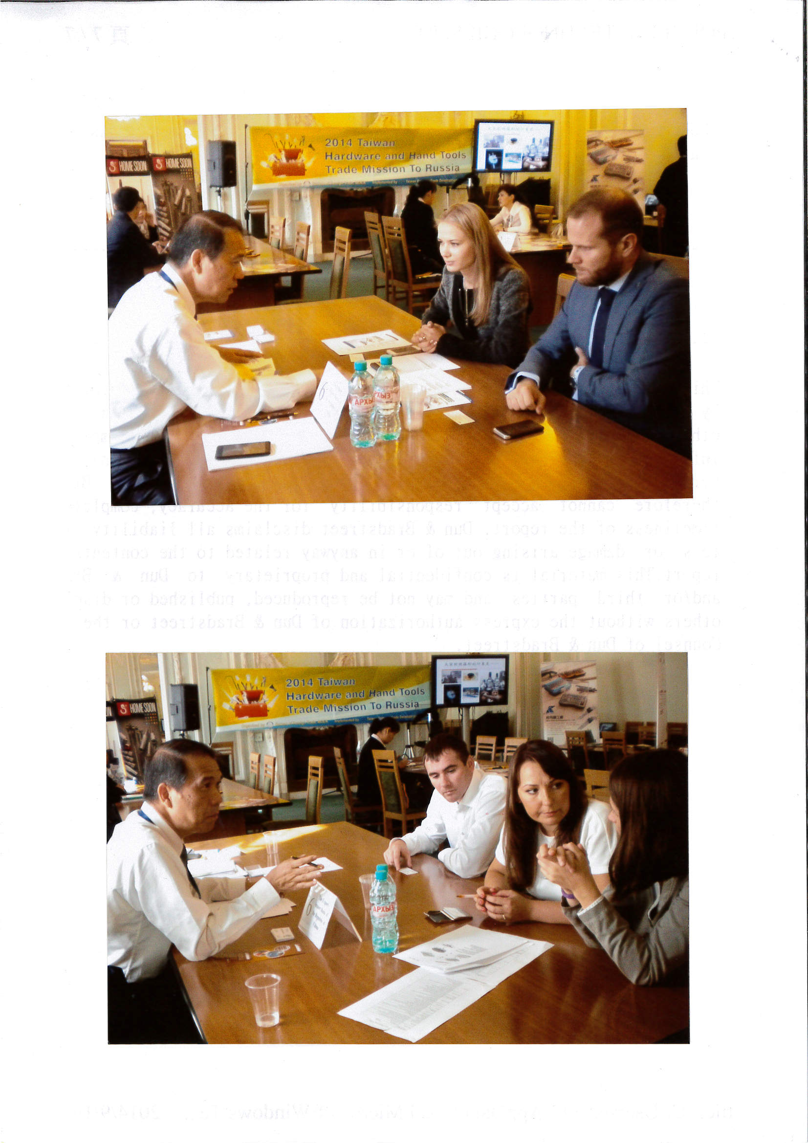8
在俄羅斯洽談會與廠商洽談情形
在俄羅斯洽談會與廠商洽談情形

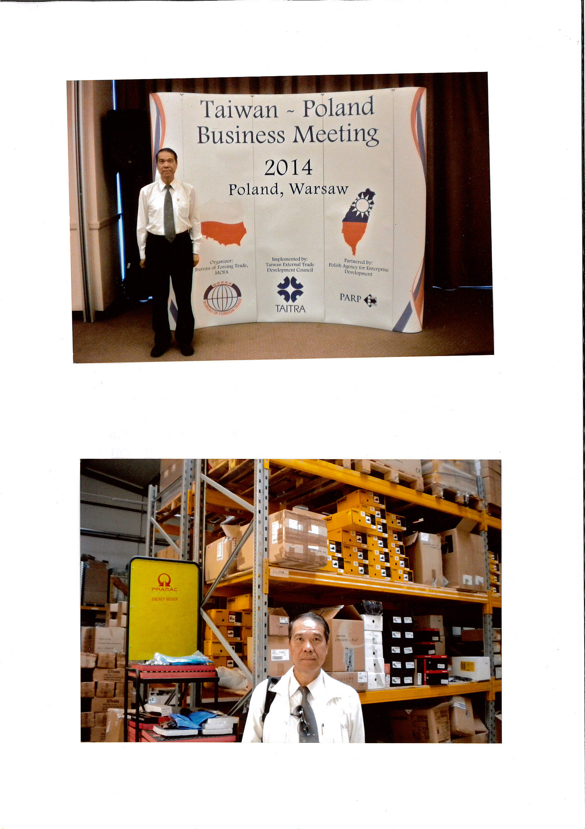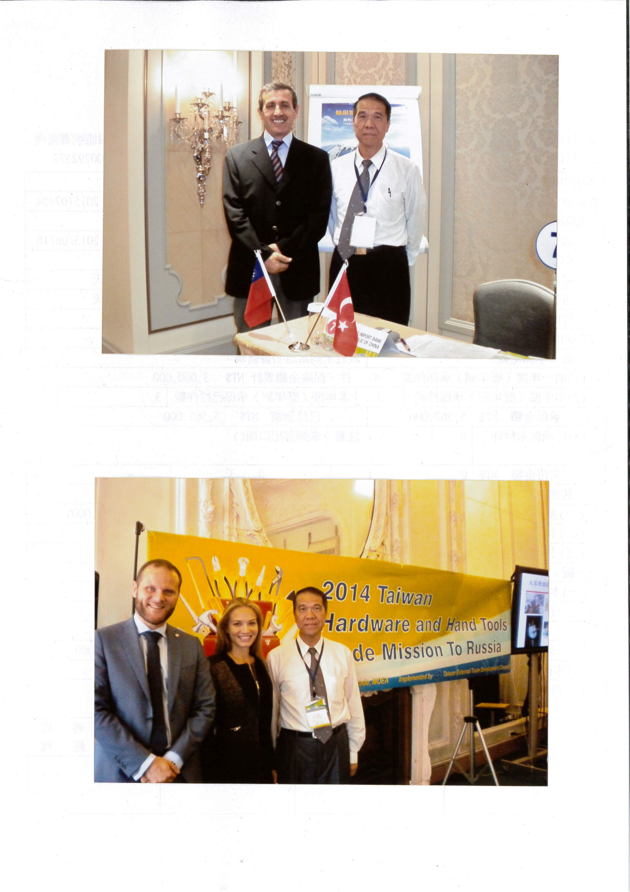
於波蘭華沙洽談會場
參觀匈牙利手工具廠倉儲情形
於土耳其洽談會場與當地廠商合影
於俄羅斯洽談會場與當地廠商合影影影

